clang-Visual studio
windows 下clang选项 -与/等价
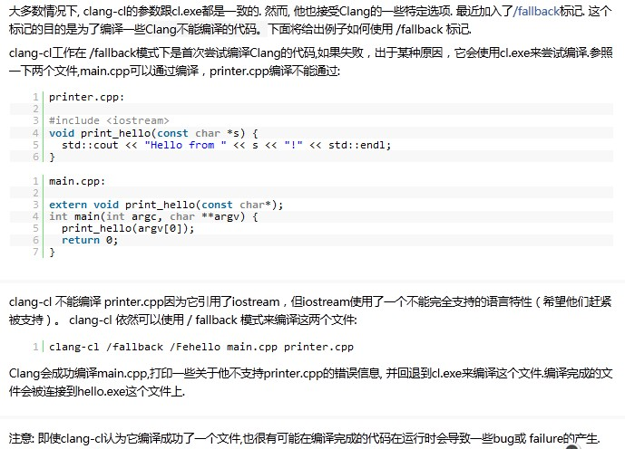

/D_HAS_EXCEPTIONS=0 (http://www.reddit.com/r/programming/comments/2a4o7x/llvm_project_blog_clangllvm_on_windows_update/)

编译器仍检不出的错误
/* vs2012内 运行时iterator can't dereference；
auto current=buble_list.begin();
while((current!=buble_list.end())
&&
(current->weg)<=pre_ins_node.weg)
){

++current;
else break;
}//while;
*/
auto current=buble_list.begin();
while(current!=buble_list.end()){
if((current->weg)<=pre_ins_node.weg)
++current;
else break;
}//while;

VC6环境下代码迁移

迁移：
//error C2663:‘ATL:CSimpleStringT<BaseType>::GetBuffer
//把GetBuffer改成GetString

//error C2440: “static_cast”: 无法从“void (__thiscall CChatDlg::* )(WPARAM,LPARAM)”转换为“LRESULT (__thiscall CWnd::* )(WPARAM,LPARAM)”
//将自定义映射函数的声明和定义处afx_msg void OnRecvDataafx_msg(WPARAM wParam, LPARAM lParam)改为afx_msg LRESULT OnRecvData（WPARAM wParam, LPARAM lParam）；

SNMPv3使用:
// define _NO_SNMPv3 here or in the Makefile if you do not want to use SNMPv3
// (default is to use SNMPv3)
#define _NO_SNMPv3//VC6.0之前工程用SNMP++ 是须有此行，防止链接des符号错误；

boost库使用

1，VS直接使用库源码
------------------boost157 in vs-------------------------
in the Solution Explorer pane and select Properties from the resulting pop-up menu

In Configuration Properties > C/C++ > General > Additional Include Directories, enter the path to the Boost root directory, for example
C:\Program Files\boost\boost_1_57_0
In Configuration Properties > C/C++ > Precompiled Headers, change Use Precompiled Header (/Yu) to Not Using Precompiled Headers.2

Replace the contents of the example.cpp generated by the IDE with the example code above.
From the Build menu, select Build Solution.
------------------------------------

2，编译链接库的方法：
1，run tool\build\bootstrap.bat,生成b2、bjam;
2，生成 bcp : cd 到 .\tools\bcp执行 bjam.exe，
会在boost根目录下生成 bin.v2\~~dist\bin\bcp.exe
3，bcp moudlefile-list to
扫描非boost文件foo.cpp和bar.cpp对boost的依赖代码。同时，将其拷贝到子目录boost下。（在不明确依赖关系的情况下，这个模式非常有用）

----------编译须编译后才能用的库--------------------------
b2 --help
b2 --build-dir=build-directory toolset=toolset-name --build-type=complete stage
Right-click example in the Solution Explorer pane and select Properties from the resulting pop-up menu
In Configuration Properties > Linker > Additional Library Directories, enter the path to the Boost binaries, e.g. C:\Program Files\boost\boost_1_57_0\lib\.
From the Build menu, select Build Solution.
----------------------------------------------------------------------------

附录：

Coding rules ---由 《修改代码的艺术》
----------------------------------
A，从本次所处产品发布周期的阶段、有无足够时间、重构后带来的风险 来确定 本次重构范围；

1，写影响草图时，用到和注意语言防火墙，语言的翻墙设施；
2，代码影响代码的最难被察觉的方式是 通过全局或静态数据；
3，依赖于GUI的代码应与不依赖于GUI的代码分开；
4，命令式方法，改变对象的状态但不返回值的方法；
查询式方法，返回值但不改变对象的状态的方法；
一个方法应当要么是命令式要么是查询式---Bertrand Meyer.
----------------------------------------------------------
在修改点进行步骤
A chp11, 确定测试位置，写影响草图，编特征测试；

（剥离并外覆API；依靠编译器；参数适配；接口提取，实现提取；方法提取-->方法分组-->心类包裹-->派生测试；）
B，

----------------------------------------------------------------------------------
设计测试的结构
A,C++之后的语言用反射来特殊许可访问私有成员，可能对维护有负面影响；
B,当类对安全性很敏感时，可使用final/sealed组织其子类化，且用时将final/sealed隔离在一层外覆类后面，ch14,15.

现代软件规模，据传，F35为1900万行C++；Su27SMK为350万行C++；枭龙为100万行C++；F22为500万行Ada；

Boost构建笔记
1,编译
-type=[complete]
b2 link=[static,shared] toolset=[gcc,msvc] subproject
2，工具
bcp用于复制指(头或用户程序的某)源码文件及其依赖源码文件到指定目录。

SQL

当大一部分程序员在编写代码的时候，没有对用户输入数据的合法性进行判断，使应用程序存在安全隐患。用户可以提交一段数据库查询代码，根据程序返回的结果，获得某些他想得知的数据，这就是所谓的 SQL Injection，即ＳＱＬ注入。

ＳＱＬ注入是从正常的 WWW 端口访问，而且表面看起来跟一般的 Web 页面访问没什么区别，所以目前市面的防火墙都不会对ＳＱＬ注入发出警报，如果管理员没查看 IIS 日志的习惯，可能被入侵很长时间都不会发觉。

但是，ＳＱＬ注入的手法相当灵活，在注入的时候会碰到很多意外的情况。能不能根据具体情况进行分析，构造巧妙的SQL语句，从而成功获取想要的数据，是高手与“菜鸟”的根本区别。

根据国情，国内的网站用 ASP+Access 或 SQLServer 的占 70% 以上，PHP+MySQ 占 20%，其他的不足 10%。

